МБОУ «Гимназия №1» им. С.М. Омарова

Единый республиканский урок, посвященный 70-летию Победы в
Великой Отечественной войне
1941-1945 годов

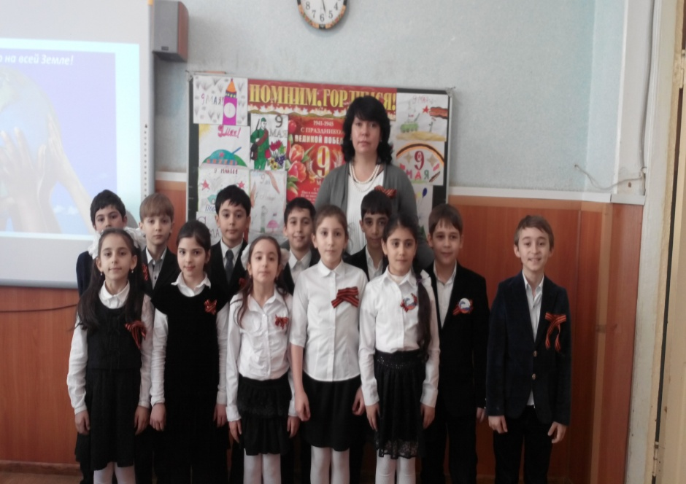

Учитель Арефьева О.М.

г. Махачкала

2015г

Тема урока: С. Наровчатов «Победа»! Мы внуки страны, победившей фашизм.
Класс: 3 класс
Автор УМК: Г.С. Меркин, Б.Г. Меркин, С.А. Болотова «Начальная инновационная школа»
Цели:
используя метод подводящего диалога, учитель выстраивает логическую цепь: Родина - Россия - Война - Победа - Подвиг советских людей – Память
Организационная часть проходит через все этапы урока
Мотивация на данном уроке проведена через показ видеоролика с сюжетом из военной хроники, слайд – монтажом, на котором представлены фрагменты плакатов, рисунков, портретов участников ВОВ).
Пробудить у учащихся желание встретиться с ветеранами Великой Отечественной войны и узнать от самих участников событий о трудовых военных годах; поощрить стремление детей узнать от родителей о бабушках и дедушках – ветеранах фронта и тыла.
Главная цель урока: содействие духовно-нравственному развитию и воспитанию учащихся, формированию российской гражданской идентичности, патриотизма, уважения к Отчеству, уважению к государственным Праздникам России.
Задачи урока:
- формирование у школьников российской гражданской идентичности
личности посредством изучения материалов Великой Отечественной войны 1941- 1945 г, осознание себя как гражданина российского общества, уважающего историю своей Родины и несущего ответственность за её судьбу в современном мире.
- развитие у школьников чувства гордости за Россию как многонациональную, поликультурную, поликонфессиональную страну, её многонациональный народ, являющийся единственным источником власти в стране, как уникальное пространство, на территории которого веками складывались отношения добрососедства, конструктивного взаимодействия, согласия и взаимопонимания представителей различных народов;
- формирование активной жизненной позиции школьников, создание педагогических условий для их гражданского самоопределения, стремления к самореализации в России;
- формирование понимания сущности и воспитание уважения к таким ценностям, как ценность человеческой жизни, свободы, равноправия и достоинства людей, здоровья, опыта гуманных отношений с окружающими, негативного отношения к жестокости, насилию, нарушению прав личности;
- мотивирование обучающихся к осознанному поведению на основе понимания и принятия ими морально-правовых регуляторов жизни общества и государства.
1. Мотивация к учебной деятельности
Учитель – Ребята, посмотрите какое сегодня небо. (Сегодня небо голубое.) А какие ассоциации у вас с голубым небом? (Ответы детей: мир, спокойствие, …..) Я хочу, чтобы над вашей головой всегда было голубое мирное небо!
-Сегодня у нас интересный и необычный урок.
2. Актуализация знаний и постановка проблемы а) Определение темы урока:
Девятое мая – великая дата!
Кто знает, что было б тогда, в сорок пятом,
Когда бы и прадеды наши и деды
Для нас не добыли великой Победы! (слайд1)

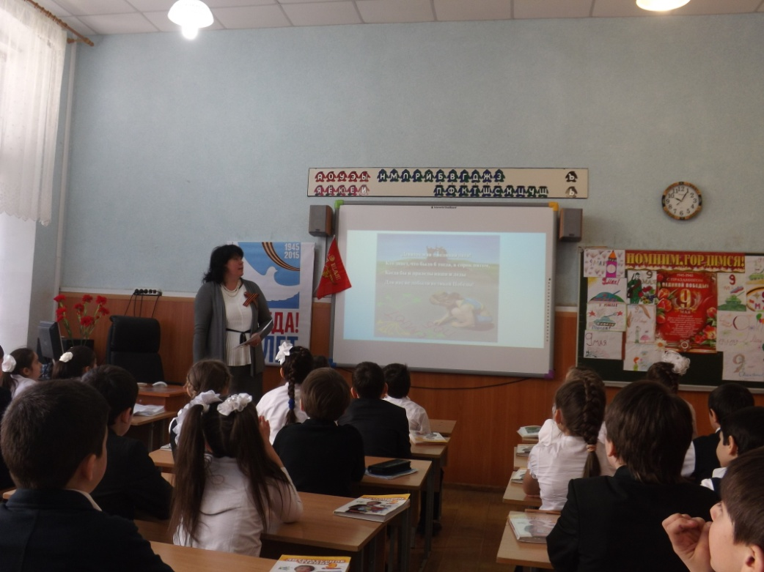
- О какой знаменательной дате идёт речь?
Дети. О Дне Победы, который мы будем отмечать 9 мая.
Учитель. – Давайте с вами ответим на вопросы. (слайд 2)
- Когда началась Великая Отечественная война?
-Какая страна напала на нашу страну?
-Почему эту войну называли Отечественной?
- Сколько лет длилась война и чем она завершилась?

Учитель. -Прочитайте даты и назовите исторические события, которые произошли в нашей стране (1941г начало Великой Отечественной войны - 9 мая 1945 г. День Победы) (слайд 3)
Учитель. - Годы Великой Отечественной войны уходят все дальше, прошло 70 лет со Дня Великой Победы, но память о тех великих, героических событиях навсегда останется в наших сердцах. Наше отечество пережило дни и месяцы смертельной опасности, и лишь колоссальное напряжение человеческих сил, мобилизация духа помогли пережить эту грозную и смертоносную трагедию.
3. Постановка цели урока – Сегодня на уроке мы познакомимся со стихотворением Сергея Сергеевича Наровчатого – «Победа!». Откройте учебник на странице 101.
- Постарайтесь поставить цель урока: «Что нового вы должны узнать на уроке»
- Мы должны больше узнать о Победе в Великой Отечественной войне.
- Познакомиться с героями, защитниками нашей Родины.
-Узнать о памятниках, которые находятся в нашем городе.
-Ответить на вопрос почему 9 мая является праздником для каждой семьи.
(Слайд 4 фото и автобиография С. Наровчатого)

(слайд 5) Наровчатов Сергей Сергеевич родился 3 октября в городе Хвалынске Саратовской области. Детские годы провел на Волге. В 1933 вместе с родителями уехал на Колыму, где окончил магаданскую среднюю школу.
В 1937 приезжает в Москву и поступает в Институт философии, литературы и истории, одновременно учится в Литературном институте им. М. Горького, которые окончил в 1941.
С началом Отечественной войны ушел добровольцем на фронт, воевал в рядах Советской Армии, работал в редакциях армейских газет.
В 1941 году Сергей Сергеевич Наровчатов стал печатать свои стихи. Военная тема составляла основу его стихотворений.
Умер Сергей Сергеевич Наровчатов в 1982 году в Москве.
4. Работа над стихотворением (слайд 6)
Первичное чтение стихотворения учителем.
Победа!
Так вот он – победы торжественный час,
Конец положивший огненным бурям,
Ради которого каждый из нас
Грудь открывал осколкам и пулям.
Каждый сегодня, как с братом брат,
Светлей и сердечней час от часа,
И плачет от счастья старый солдат,
Который в жизни не плакал ни разу.
На улице города – праздничный стан.
Узнав о счастливой вести мгновенно,
Целуются люди всех наций и стран,
Освобождённые нами из плена.
Такого ещё не бывало встарь –
Пусть радость повсюду гремит,
не смолкая:
Праздником мира войдёт в календарь
Праздник Победы – Девятое мая!
Словарная работа
- Ребята, в стихотворении вы встретились со словом стан, давайте найдем в толковом словаре нашего учебника толкование этого слова, стр.151.
Стан-лагерь, место стояния.
-Ответьте на следующие вопросы:
- Из какого «плена» наши воины освободили людей «всех наций и стран»?
- Почему «старый солдат» в День Победы плачет?
- Почему День Победы в нашей стране отмечает весь народ?
- Назовите полную дату Дня Победы.
День Победы – праздник победы нашей страны над фашистской Германией в Великой Отечественной войне 1941-1945 годов.
Учитель. - Много воды унесла река времени с тех пор. Заросли шрамы окопов, исчезли пепелища сожженных городов, выросли новые поколения. Но в памяти человеческой 22 июня 1941 года осталась не просто как роковая дата, но и как рубеж, начало отсчета долгих 1418 дней и ночей Великой Отечественной войны нашего народа. Они встретили войну в разном возрасте. Кто-то совсем крохой, кто-то подростком. Война застала их в столичных городах и маленьких деревеньках, дома и в гостях у бабушки, в пионерском лагере, на переднем крае и в глубоком тылу. На борьбу с врагом встал весь советский народ, и среди тех, кто защищал Родину, было очень много детей.
Маленькие герои большой войны. (слайд 7)
Наравне со взрослым населением отважно сражались с фашистами и дети. Они сражались рядом со старшими - отцами, братьями на море, в небе, в партизанских отрядах, в подполье.
Вот некоторые из них: Лёня Голиков, Валя Котик, Марат Казей, Зина Портнова.
По разным данным, в боевых действиях во время Великой Отечественной войны, принимали участие до нескольких десятков тысяч несовершеннолетних. «Сыновья полка», пионеры-герои - они сражались и гибли наравне со взрослыми. За боевые заслуги они награждались орденами и медалями. (слайд 8)
Дагестанцы в Великой Отечественной войне
Достойными представителями своего народа всегда становятся люди, в которых воплощены высокие ценности духа: мужество, стойкость, самоотверженность, верность Родине. В Великой Отечественной войне участвовало более 142 (ста сорока двух) тысяч дагестанцев, половина из них не вернулись с полей сражений. Как и вся страна, Дагестан потерял своих лучших сыновей, достойно защищающих страну. 56 человек удостоены звания Героя Советского Союза, позднее ещё двух дагестанцев нашла награда Героя России за подвиги, совершённые в годы Великой Отечественной войны, 7 воинов-дагестанцев были награждены орденами славы трех степеней. Многих из тех, кто получил самую почётную награду Советского Союза, уже нет с нами. История нашей малой Родины богата именами прославленных воинов. Среди них 5 выпускников нашей школы:
Герои Советского Союза Шамиль Абрамов, Леонид Гальченко, Валентин Эмиров, Александр Ситковский, Николай Подорожный. Для нашей школы Отечественная война - не просто история. Война оставила в жизни школы глубокий след и мы будем помнить их, и гордиться нашими героями.
Учитель. - Кто из вас расскажет о выпускниках нашей школы, которые являются Героями Советского Союза.
Я, Абдулкадыров Гамзат, хочу рассказать о Леониде Акимовиче Гальченко, который родился 2 апреля 1912 года в городе Петровск-Порт (ныне — Махачкала) в многодетной семье рабочего (был шестым ребёнком). Украинец. В детстве Лёня Гальченко ничем особенным не отличался от своих сверстников. Учась в школе № 1 имени Владимира Ильича Ленина, Леонид очень хорошо рисовал, выпускал стенгазету. Он был изобретателен, мастерил воздушные змеи, строил модели самолётов. После окончания 7 классов в 1933 году Гальченко поступил в дорожно-строительный техникум. В том же году, узнав о наборе в Краснодарскую школу сельскохозяйственной авиации, уехал туда. Незадолго до её окончания в 1933 году был направлен в Сталинградскую военную авиационную школу лётчиков. По её окончании в 1935 году получил направление в истребительный полк, базировавшийся под Ленинградом. К концу сентября 1941 года совершил 77 боевых вылетов, сбил 7 самолётов противник, за что капитану Гальченко Леониду Акимовичу присвоено звание Героя Советского Союза с вручением ордена Ленина и медали «Золотая Звезда».
Я, Гаджиев Багавудин, хочу рассказать о Николае Алексеевиче Подорожном, который родился 15 декабря 1924 года в семье рабочего. Русский.Через шесть лет его семья переехала в Махачкалу. Здесь Николай пошел в школу. Получил неполное среднее образование. В Красной Армии с августа 1942 года. Окончил курсы младших лейтенантов. В действующей армии с 1943 года. Комсорг стрелкового батальона 448-го стрелкового полка младший лейтенант Николай Подорожный отличился 22 апреля 1945 года. Во главе группы бойцов преодолел Одер севернее города Врицен (Германия). Группа захватила рубеж и в течение 24 часов удерживала его, отбивая вражеские атаки, чем содействовала форсированию реки другими подразделениями. Звание Героя Советского Союза ему было присвоено 15 мая 1946 года. Николай Алексеевич Подорожный умер 14 ноября 1998 года.
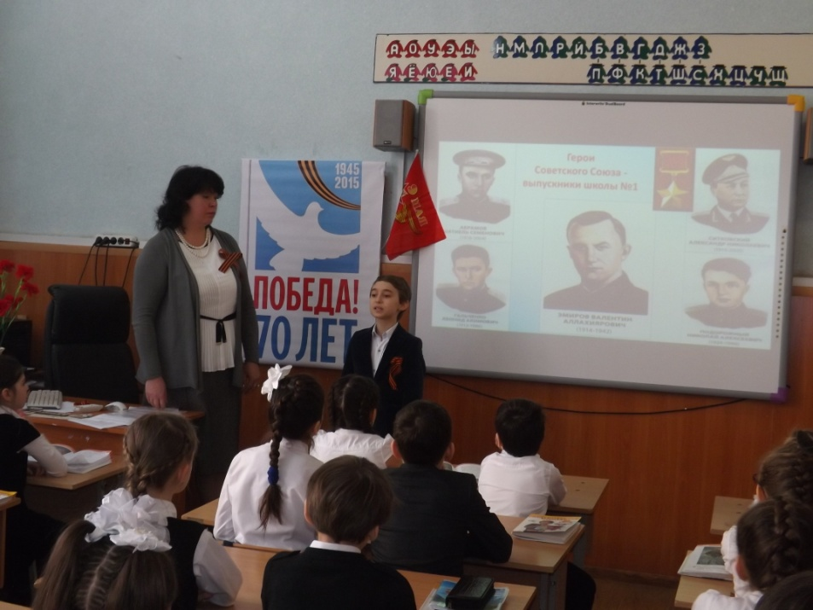
Я, Алидибиров Магомедгаджи, хочу рассказать о Александре Ситковском, который родился 15 мая 1914г. в селе Урожайное Ставропольской губернии. Позже его семья переезжает в Хасавюрт, а после революции в город Махачкала. В 1922 году поступил на учёбу в Махачкалинскую школу № 1. На фронт Александр Ситковский попал в апреле 1943 года и принял участие в боях на Кубани. 20 апреля в тяжёлом бою ему удалось сбить первые 3 вражеских истребителя, в следующем боевом вылете он сбил 2-х, а ещё через день уничтожил еще 2 фашистских бомбардировщика. За эти бои лётчик был награждён своим первым орденом - Отечественной войны 1-й степени. За мужество, отвагу и героизм, проявленные в борьбе с немецко - фашистскими захватчиками, старшему лейтенанту Ситковскому Александру Николаевичу присвоено звание Героя Советского Союза с вручением ордена Ленина и медали "Золотая Звезда".
Учитель. – А кто ещё хочет рассказать о дагестанцах - Героях Советского Союза? (О героях дагестанцах)
А, Рамазанов Магомедрамазан, хочу рассказать о моём земляке дважды Герое Советского Союза Амет-хане Султане.
Селение Цовкра-1 известное всему миру как аул канатоходцев расположено на высоте около 2500 метров над уровнем моря, у подножия горы Шунудаг. Это высокогорное село является родиной дважды героя Советского Союза, заслуженного летчика-испытателя СССР, а также моей родиной.
(слайд – фото села Цовкра-1)
Впервые о дважды Герое Советского Союза Амет-хане Султане я услышал от своих родителей. Родился он 25 октября 1920 года в г.Алупке в Крыму в семье лакца и крымской татарки. Родители рассказали мне о его многочисленных наградах и что благодаря его подвигам он прославил свой родной край.

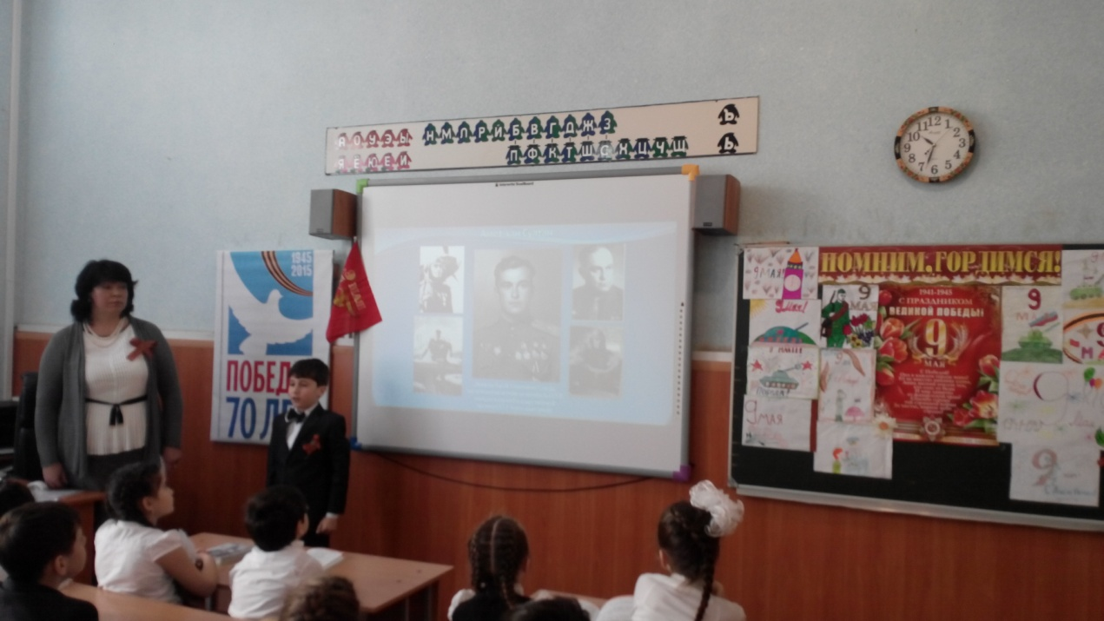Мне было очень приятно узнать, что такой смелый, отважный, мудрый человек является моим земляком.
(слайд – фото Амет-хана Султана)
О его подвигах написано много. Ученые, академики - выходцы из селения Цовкра-1 очень гордятся тем, что являются земляками Амет-хана Султана и обязательно пишут о нем в свои книгах. Академик Халилов Абдурахман Исмаилович (дядя моей матери) в своей книге «Жизнь в науке» так вспоминает о встрече организованной жителями села Цовкра-1 в 1945 году Амет-хану Султану. Он пишет: «Встречу репетировали несколько дней. По всему пути были выстелены ковры. По обеим сторонам дороги стояли дети и кричали Ура!» (слайд – фото книг об Амет-хане Султане)
Незадолго до своей смерти 20 января 1971 года он приезжал в Дагестан чтобы как обычно встретиться со своими земляками и ему как всегда был оказан теплый прием.
(слайд – фото встреч Амет-хана Султана с односельчанами)
Его любили и уважали. Им восхищались и хотели быть похожими на него. Поэтому известие о гибели Амет-хана Султана во время испытания нового самолета 1 февраля 1971 года стало большой трагедией для всех, в том числе и для цовкринцев.
Горечь потери в какой-то мере сумел выразить известный татарский поэт Сэит-Умер Эмин, посвятивший герою поэму «Сын Алупки». Вот несколько строк из нее:
О чем, о ком вы, вести черные?
Закрыты сокола глаза
Над караулами почетными
Пустыми стали небеса.
О чем вы струны телеграфа?
Виски мне ломит
Ложь!
Обман!
Но повторяется стократно
Вчера…Сегодня…Амет-хан…
Не верю! Будет непогода,
Плоды и травы град побьет,
Но не погибнет
Сын народа,
Покуда жив его народ!
(слайд – фото стихотворения)
Амет-хан Султан похоронен в г. Москве на Новодевичьем кладбище. По возможности цовкринцы посещают могилу Амет-хана Султана. На фото дядя моей матери и его сын. (слайд – фото памятника на кладбище)
Память об Амет-хане Султане жива в сердцах людей. Во многих городах России установлены мемориальные доски и памятники в его честь. Его именем назван горный пик в Дагестане. В ауле Цовкра-1 в 1995 году установлен памятник Амет-хану Султану.
(слайд – фото памятников, мемориальных досок и т.д.)
Уже сложившимися традициями нашего села являются возложение школьниками цветов к бюсту Героя на годекане в с. Цовкра-1 в день рождения дважды героя Амет-хана Султана и 9 мая. Там же учащихся начальной школы торжественно принимают в ряды «Аметхановцев».
Кроме того в г. Махачкале ежегодно 9 мая цовкринцы собираются возле памятника Герою, где лучшим ученикам вручаются значки и удостоверения «Аметхановцев». Дети произносят клятву и читают стихи на военную тематику и фотографируются с сельчанами-фронтовиками.
(слайд – фото у памятников в селе и Махачкале)
Дело Амет-хана Султана продолжают другие. На смену таким, как он властелинам неба, приходят молодые летчики, готовые сделать все, чтобы прославить свою страну, свой народ. Нам есть, у кого учится!
(слайд – надпись: «Летчики не умирают, а улетают из жизни.» Бутаев Б.)
Я, Кардашов Магомед, хочу рассказать о моём земляке Магомете Имадутдиновиче Гаджиеве, который родился
20 декабря 1907, Мегеб, Дагестан,СССР — 12 мая 1942, Баренцево море, СССР) — Герой Советского Союза, капитан 2 ранга, командир дивизиона подводных лодок Северного флота.
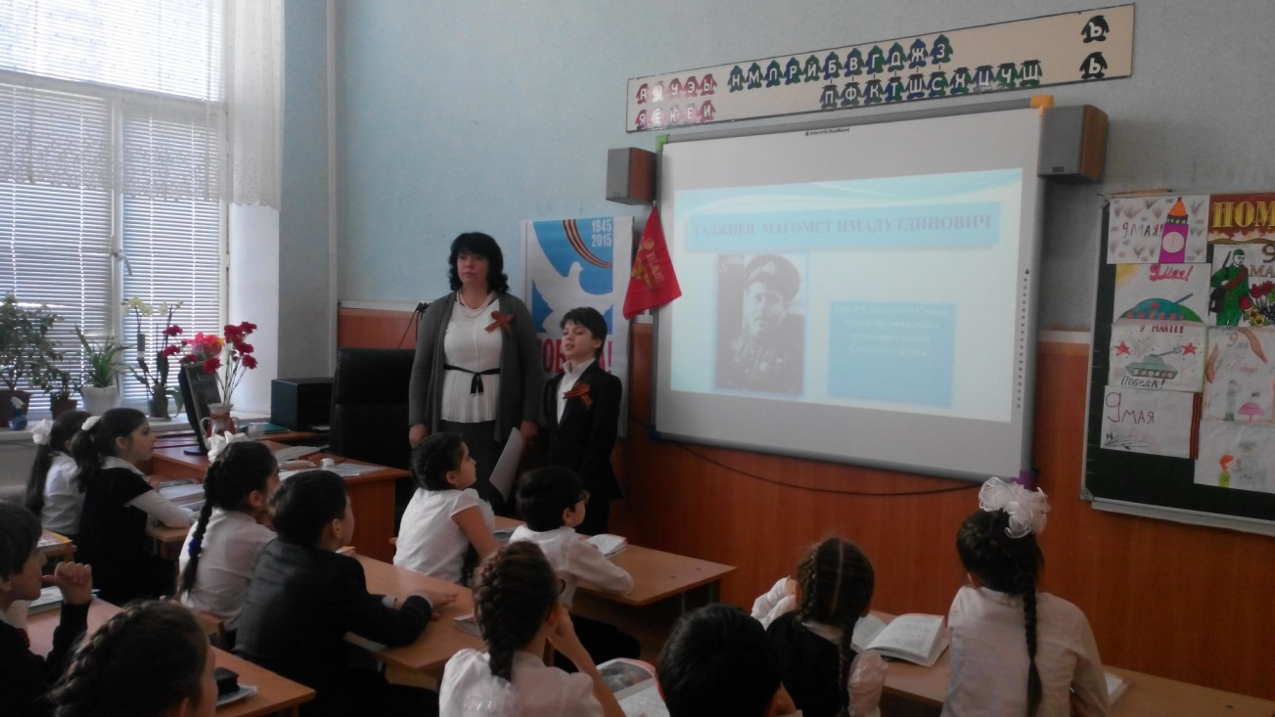
В 1932 году Гаджиев окончил военно-морское училище имени М. В. Фрунзе. Был направлен на Черноморский флот и назначен командиром боевоhttps://ru.wikipedia.org/wiki/1932_%D0%B3%D0%BE%D0%25года был назначен помощником командира на ПЛ «А-4». В 1933 году выполнял обязанности командира подводной лодки «Л-6», а в августе назначен командиром ПЛ «М-9». В 1934 году Гаджиев с ПЛ «М-9» был перебазирован на Дальний Восток. В 1936 году он был назначен командиром ПЛ «Щ-117
Великую Отечественную войну Гаджиев встретил на Северном флоте. 30 июля 1941 года ему было присвоено звание капитана 2 ранга. С начала войны Гаджиев участвовал в 12 боевых походах ПЛ дивизиона. На личном боевом счету Гаджиева к лету 1942 года числилось 10 потопленных транспортов противника. Он ввёл в практику подводников потопление транспортов противника из артиллерийских орудий, которыми были оснащены лодки типа К (2 орудия калибра 100 мм и 2 орудия по 45 мм). Кроме того, Гаджиев ввёл в традицию подводников и салют из орудия в знак того, что экипаж одержал очередную победу в море.
12 мая 1942 года подводная лодка «К-23», на которой находился Гаджиев, была атакована вражеским самолётом и потоплена
Звание Героя Советского Союза было присвоено посмертно.
Два ордена Ленина, Орден красного знамени, Медали.
В честь Героя Советского Союза назван город Гаджиево в Мурманской области.
Воздвигнут памятник и в Махачкале.
Его имя присвоено улицам в сёлах Дагестана: Чинаре, Геджухе и др.
Его именем названа плавучая база подводных лодок, школа гимназия в городе Каспийске, школа в Москве, школа в Нижнем Казанише Буйнакского района и школа № 8 в Избербаше.
Магомету Гаджиеву приписывают фразу: «Нигде нет такого равенства, какое существует на подводной лодке, где все или побеждают, или погибают».
ВЕЛИКАЯ ОТЕЧЕСТВЕННАЯ ВОЙНА В ИСТОРИИ МОЕЙ СЕМЬИ
Учитель. - В России, да и в Дагестане нет практически не одной семьи, которой, в той или иной степени не коснулась бы Великая Отечественная война. Наши семьи не исключение.
Магомедова Марьям принесла в класс поздравительную открытку от президента РФ Путина В.В., которую прислали её прабабушке Богдановой Евдокии Марковне – ветерану Великой Отечественной войны. 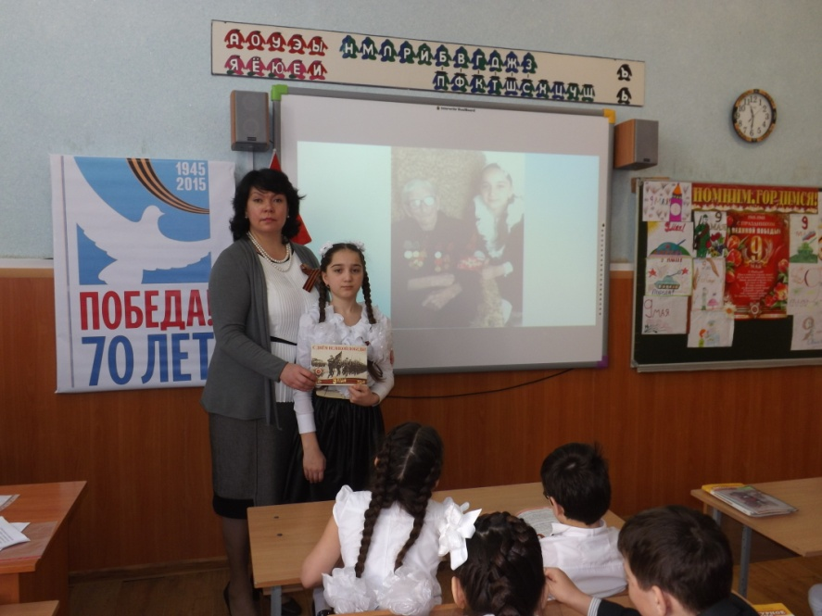
Муталиев Тагир хочет рассказать о своей прабабушке Тагировой Равзат Тагировне. – Моя прабабушка Тагирова Равзат Тагировна ребёнка-войны, когда началась война ей было всего 6 лет. Тяжёлое было время, но по словам прабабушки, люди всегда делились последним куском хлеба, жили дружно, поддерживали друг друга в тяжёлую минуту.
Я, Нурбагандов Тимур, хочу рассказать о моём прадедушке Нурбагандове Нурбаганде Умаровиче, который родился в с.Сергокала РД. До войны в течение длительного времени работал председателем в с. Урахи (Аймау-Махи) Сергокалинского района. В 1941 году добровольцем ушел на фронт, служил в звании старшего сержанта. В 1942 году домой пришло извещение, что он погиб (пропал без вести) в районе Мекензиевых гор. Мой дедушка Нурбагандов Омар пытался узнать, где он захоронен, но найти место захоронения, так и не удалось. Прадедушке посмертно присуждена медаль «За отвагу».
Учитель. - С ликованием первый день мира праздновала вся страна. Люди, покинув дома, высыпали на улицу. Военных не спрашивали, кто они, обнимали и целовали, качали, подбрасывали над головами людского моря. - В полночь в Москве грянул невиданный доселе салют. Было дано 30 залпов из 1000 орудий. - 70 лет прошло с того дня, как закончилась война. Но в памяти народной навсегда остались те, кто принес нам Победу в мае 1945 года. (слайд )
Дети исполняют песню «День Победы» музыка Давида Тухманова, слова Владимира Харитонова
Вывод: Жизненный пример героев навсегда останется образцом для будущих поколений. Мы, внуки и правнуки страны, победившей фашизм должны помнить о тех, кто защищал нашу Родину! (слайд).
(Социальный ролик)
Рефлексия. - Что нового вы узнали в ходе урока.
-Ребята, как вы считаете выполнили мы поставленные в начале урока задачи?
- На какой самый главный вопрос мы ответили?
Мы ответили на вопрос почему 9 мая является праздником для каждой семьи, и почему надо помнить, гордиться и чтить ветеранов.
Заключительное слово учителя
- Мы, внуки и правнуки страны, победившей фашизм, должны помнить о тех, кто защищал нашу страну.
Я не напрасно беспокоюсь,
Чтоб не забылась та война:
Ведь эта память – наша совесть.
Она, как сила, нам нужна. (Ю. Воронов)
Домашнее задание: - Ребята, узнайте у родителей, кто из ваших родственников защищал Родину во время Великой Отечественной войны, напишите небольшой очерк о них, просмотрите семейные фотоальбомы и найдите фотографии, попросите родителей сделать портреты родственников - участников Великой Отечественной войны, и мы с их портретами 9 мая выйдем на демонстрацию.

